INDICAÇÃO Nº 2111/2021

Excelentíssimo Senhor Presidente

Ementa: Realizar Operação “Tapa-Buraco” por toda extensão da Rua Dezessete – Jardim Nova Palmares II.

INDICAMOS a Excelentíssima Prefeita Municipal de Valinhos, Senhora Lucimara Godoy Vilas Boas, obedecendo aos termos regimentais vigentes, dentro das formalidades legais e ouvido o esclarecido Plenário, que proceda a estudos e tome as legais e cabíveis providências, objetivando-se a realizar Operação “Tapa-Buraco” por toda a extensão da Rua Dezessete - Jardim Nova Palmares II.

JUSTIFICAVA

Justifica-se a presente indicação, uma vez que a referida via se encontra em estado degradante, com buracos ocasionados pela ação do tempo, prejudicando desta forma o bom andamento do trânsito.

Anexo, fotos.

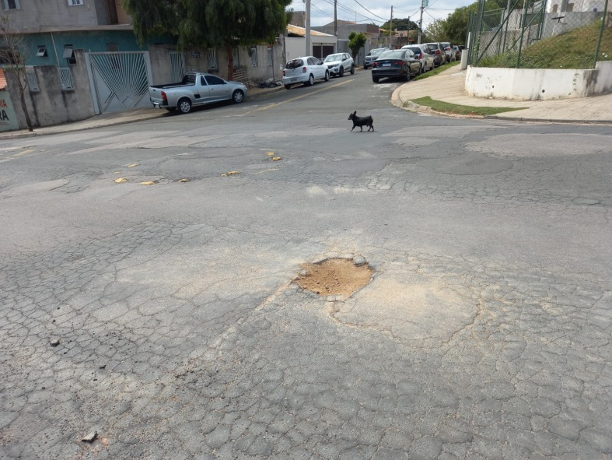
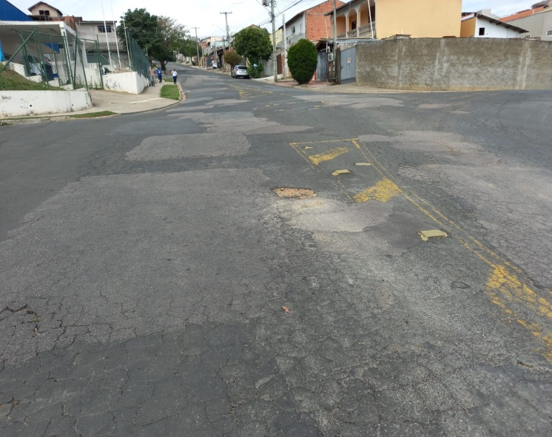

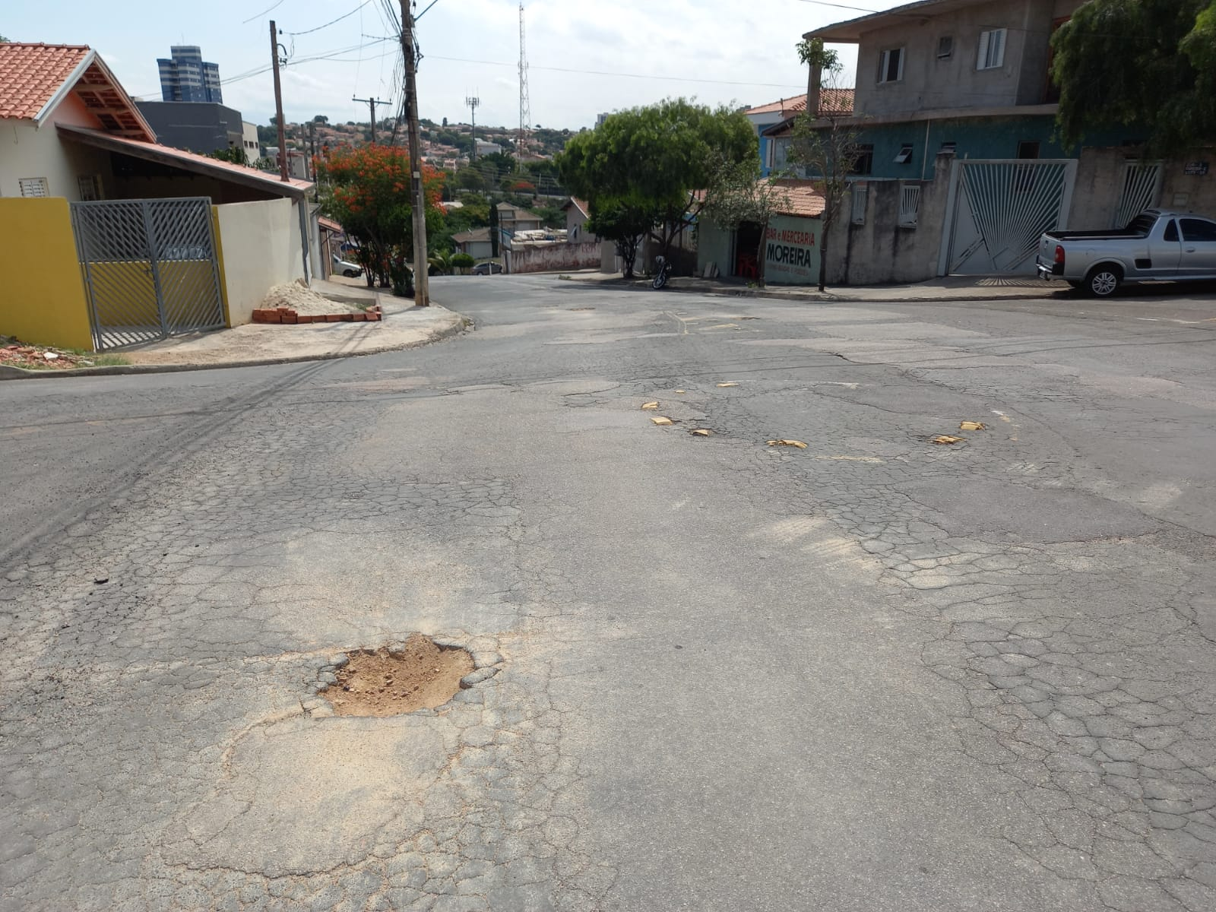

Diante do exposto, solicitamos a Senhora Prefeita Municipal, que estude com atenção esta nossa proposição e que na medida do possível procure atendê-la.

Valinhos, 25 de outubro de 2021.

______________________
FÁBIO DAMASCENO
Vereador

